Ситуационный план

Квартира, расположенная по адресу: Алтайский край, Панкрушихинский район, ст. Световская, ул. Станционная, д. 22А, кв. 1, 2
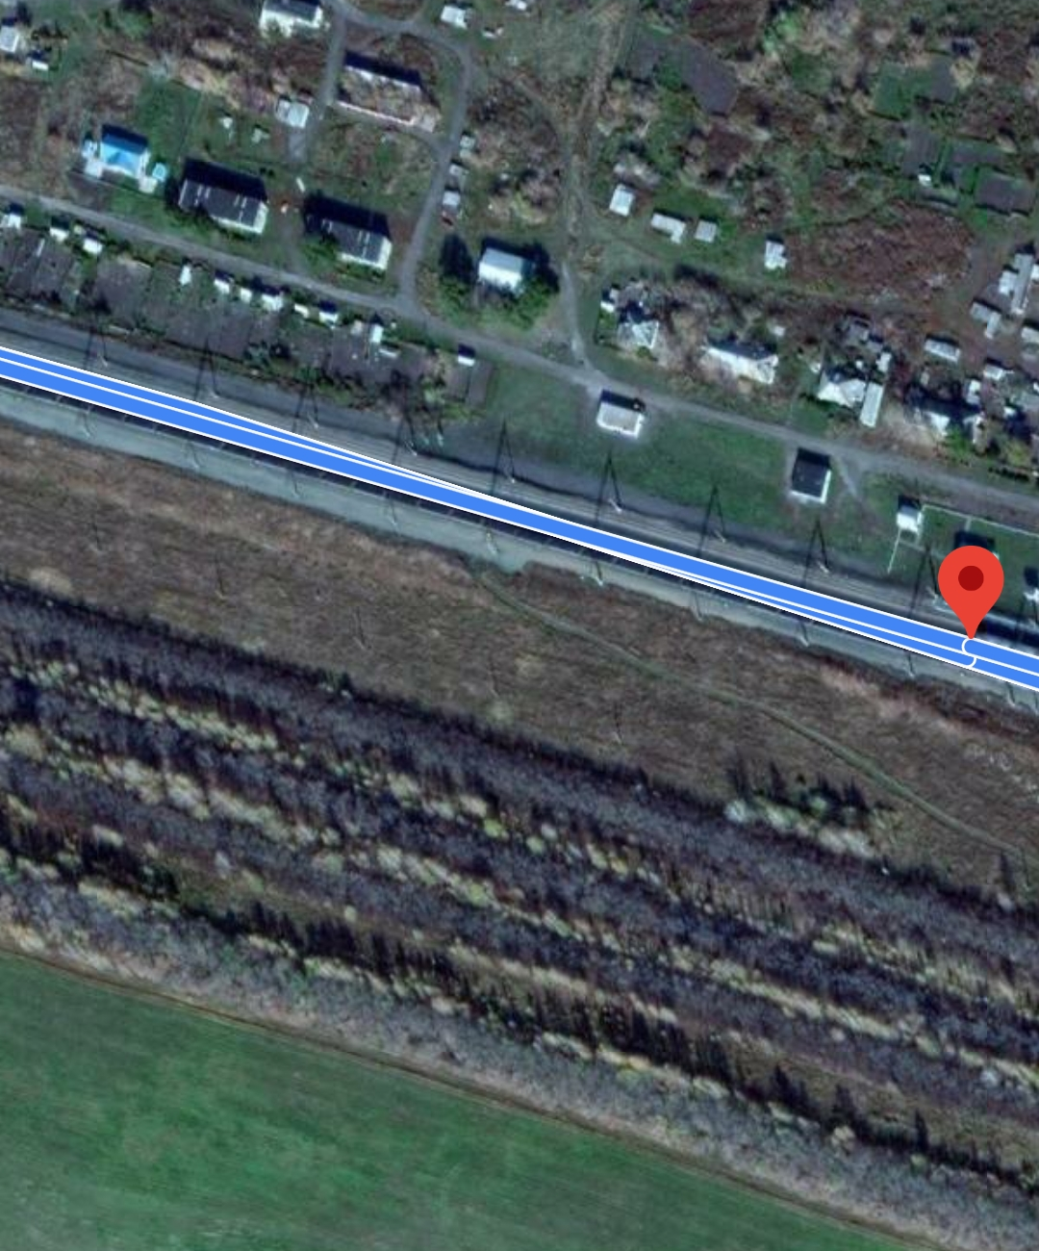
Квартира №2

